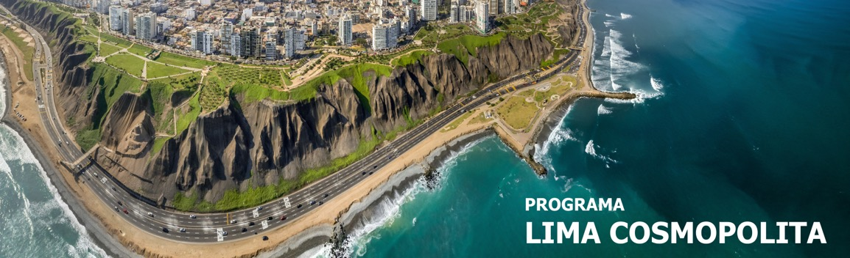
3 días / 2 noches LLEGADA A LIMA

2026

LIMA

INCLUYE

- 2 noches en Lima.
- Traslado privado desde el aeropuerto de Lima a su hotel con un representante.
- Tour compartido de medio día en Lima a Casa Aliaga, Catedral y Museo Larco.
- Tour compartido nocturno en Lima al Circuito Mágico de las Aguas.
- Traslado privado desde su hotel al aeropuerto de Lima con chofer trasladista.

NO INCLUYE

- Bebidas alcohólicas y no alcohólicas durante las comidas.
- Comidas no mencionadas en el itinerario.
- Boletos aéreos nacionales e internacionales.
- Gastos personales (lavandería, llamadas telefónicas, seguro de viaje, etc.)
- Early check in, late check out.
- Propinas.
- Seguro de viaje.
- Actividades no descritas.
- Fee Bancario.

TARIFAS EN DÓLARES AMERICANOS POR PERSONA.

CATEGORÍA HOTEL | SERVICIOS EN COMPARTIDO
CATEGORÍA HOTEL | ACOMODACIÓN DOBLE (valor por persona)  Mínimo 2 | ACOMODACIÓN TRIPLE (valor por persona)  Mínimo 3 | ACOMODACIÓN SENCILLA (valor por persona)  Mínimo 1 | NIÑO CON CAMA (valor por niño) | NIÑO SIN CAMA (valor por niño)
Turista | 260 | 230 | 410 | 200 | 90
Turista Superior | 260 | 270 | 420 | 200 | 100
Primera | 280 | 250 | 450 | 210 | 100
Primera Superior | 310 | 290 | 520 | 240 | 110
Lujo | 340 | 330 | 580 | 260 | 120

ITINERARIO

DÍA 1 – LLEGADA A LIMA.

A su llegada al Aeropuerto Internacional Jorge Chávez de Lima, un transporte y un representante lo recogerán para trasladarlo al hotel seleccionado.

- Una noche de alojamiento en Lima en hotel seleccionado.

DÍA 2 – LIMA – MUSEO LARCO, CITY TOUR Y CIRCUITO MÁGICO DE LAS AGUAS.

Nuestro guía le recogerá en su hotel para comenzar su recorrido por el Centro Histórico de Lima. Comenzará visitando la Casa Aliaga, una mansión colonial con más de 5 siglos de historia, considerada la casa más antigua de América. A continuación, explorará la Plaza Mayor, reconocida como Patrimonio de la Humanidad por la UNESCO, donde podrá visitar la imponente Catedral de Lima. Por último, visitará el Museo Larco, situado en el tradicional distrito de Pueblo Libre. El museo cuenta con una amplia colección de objetos prehispánicos de oro y plata y una selección de piezas de arte erótico, aquí, usted tendrá la oportunidad de sumergirse en más de 5.000 años de historia antigua del Perú. Este tour es compartido con otros pasajeros. Por favor, tenga en cuenta que la ventana de recogida para este servicio compartido es de 30 minutos desde la hora de inicio. Esta tarde, se dirigirá en dirección al centro de la ciudad para visitar el Circuito Mágico de las Aguas, el mayor complejo de fuentes electrónicas del mundo certificado por Guinness World Record ubicado en el Parque de la Reserva. Aquí, disfrutará de un espectáculo nocturno mágico y tendrá tiempo libre para explorar y tomar fotos. Nuestro guía lo llevará a descubrir el parque, conocido por sus impresionantes fuentes de agua, luces y música. Tener en cuenta que el rango de recojo de este servicio, al estar en compartido, es de 30 minutos desde la hora de inicio.

- Una noche de alojamiento en Lima en hotel seleccionado y desayuno incluido.

DÍA 3 – LIMA - SALIDA.

Un servicio de transporte lo llevará desde el hotel seleccionado al Aeropuerto Internacional Jorge Chávez de Lima.

- Desayuno incluido.

Fin de nuestros servicios.

NOTAS IMPORTANTES

INFORMACIÓN IMPORTANTE SOBRE MACHU PICCHU

ENTRADA Y GUIADO:

- El primer ingreso a la ciudadela requiere de manera obligatoria el acompañamiento de un guía. Tomar nota que el guiado dura aproximadamente 2 horas y 30 minutos.
- La ruta de visita a la ciudadela Machu Picchu y los horarios están sujetos a disponibilidad.
- Para la compra de entradas a Machu Picchu es necesario enviar nombre completo, fecha de nacimiento, nacionalidad, número de pasaporte de los pasajeros, las cuales deben coincidir con el pasaporte vigente que será usado para el viaje. Es importante tomar en cuenta que los ingresos a la ciudadela son no reembolsables desde la compra.

EQUIPAJE:

- En caso de pernoctar en Valle Sagrado, nuestro personal se encargará de trasladar el equipaje al hotel en Cusco. En caso de pernoctar en Cusco el equipaje se quedará en el storage del hotel.
- Llevar el mismo documento que presentó a la agencia, dado que los tickets de tren e ingreso a Machu Picchu serán emitidos con la misma información.
- En todos los servicios de tren a Machu Picchu, el pasajero podrá llevar consigo en el tren hacía/de Machu Picchu únicamente equipaje de mano (mochila, bolso o maletín) con un peso no mayor a 5kg / 11lb. Encontrará su equipaje en el hotel elegido.
- Tamaño permitido: 62 pulgadas lineales 157 cm (alto+largo+ancho).

CONDICIONES TERCERA PERSONA / NIÑO

- Niño de 0 a 1 año 11 meses no paga (no ocupa cama)
- Niño de 2 a 5 años se considera tarifa de Niño sin cama
- Niño de 6 a 11 años se considera tarifa de Niño con cama

INFORMACIÓN SOBRE LA ENTRADA A PERÚ

- Asegúrese de preguntarle a su embajada si necesita una VISA para ingresar al Perú (o cualquier otro país incluido en su itinerario). No nos hacemos responsables si un huésped no tiene toda la documentación necesaria para ingresar al país. La persona extranjera que viaja a Perú debe asegurarse de que la validez de su pasaporte no sea inferior a 6 meses para ingresar al territorio nacional.

TRASLADO EN BUS DENTRO DEL PAÍS

- El pasajero tiene derecho a transportar hasta 20 kg de equipaje en bodega y 5 kg en maletín de mano. El exceso será permitido de acuerdo a la capacidad del bus y tendrá un costo adicional.

TARIFAS SUJETAS A DISPONIBILIDAD Y CAMBIO SIN PREVIO AVISO.

